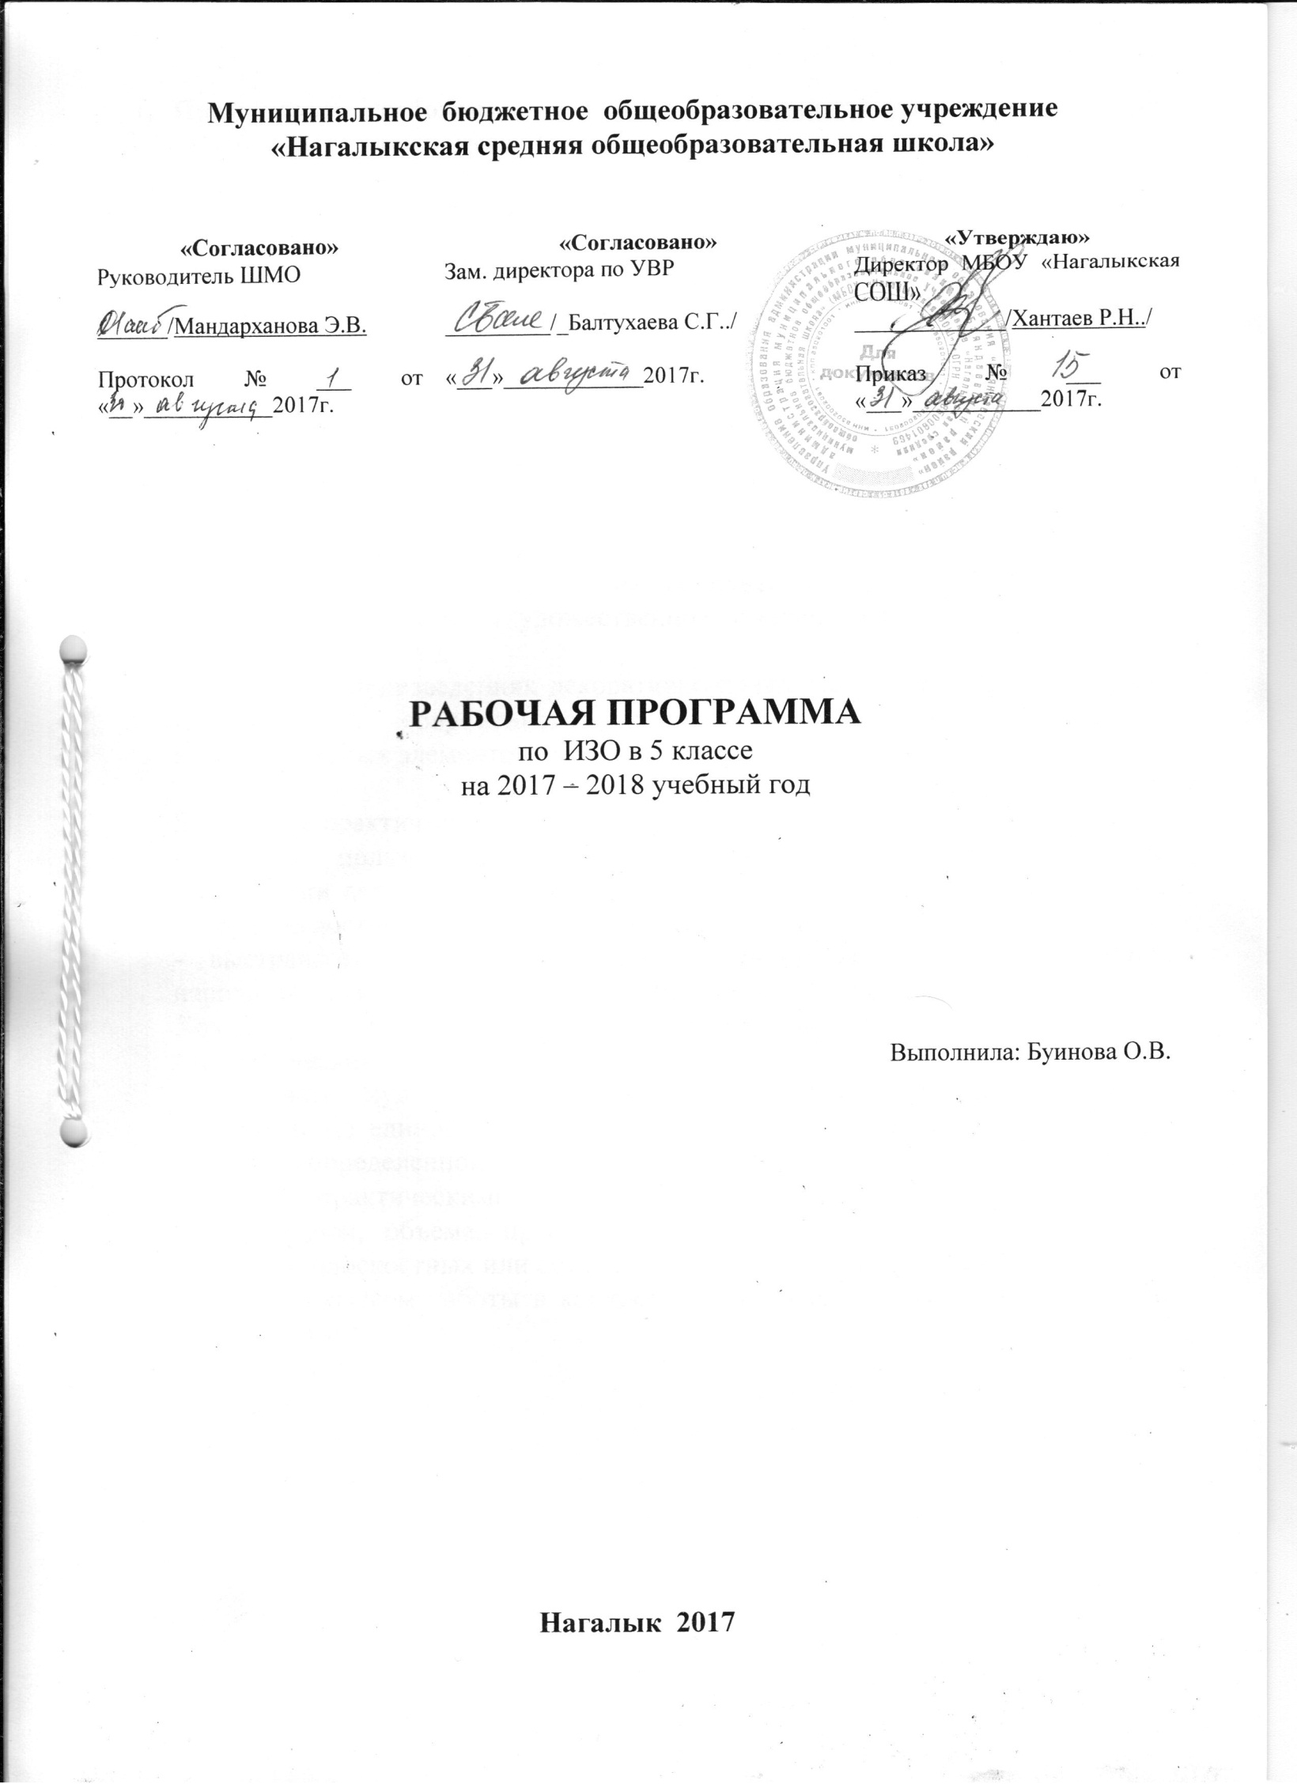

- Предметные требования к уровню подготовки учащихся по курсу «Изобразительное искусство»
Учащиеся должны знать:
- знать истоки и специфику образного языка декоративно-прикладного искусства;
- знать особенности уникального крестьянского искусства; семантическое значение традиционных образов, мотивов (древо жизни, конь, птица, солярные знаки);
- знать несколько народных художественных промыслов России.

Учащиеся должны уметь:
- различать по стилистическим особенностям декоративное искусство разных народов и времен (например, Древнего Египта, Древней Греции, Китая, Западной Европы XVII века).
- различать по материалу, технике исполнения современное декоративно-прикладное искусство (художественное стекло, керамика, ковка, литье, гобелен, батик и т.д.);
- выявлять в произведениях декоративно-прикладного искусства (народного, классического, современного) связь конструктивных, декоративных, изобразительных элементов; единство материала, формы и декора.

В процессе практической работы на уроках учащиеся должны:
- умело пользоваться языком декоративно-прикладного искусства, принципами декоративного обобщения, уметь передавать единство формы и декора (на доступном для данного возраста уровне);
- выстраивать декоративные, орнаментальные композиции в традиции народного искусства (используя традиционное письмо Гжели, Городца, Хохломы и т.д.) на основе ритмического повтора изобразительных или геометрических элементов;
- создавать художественно-декоративные объекты предметной среды, объединенные единой стилистикой (предметы быта, мебель, одежда, детали интерьера определенной эпохи);
- владеть практическими навыками выразительного исполнения фактуры, цвета, формы, объема, пространства в процессе создания в конкретном материале плоскостных или объемных декоративных композиций;
- владеть навыком работы в конкретном материале, витраж, мозаика батик, роспись и т.п.).

- Содержание учебного предмета
№ | Содержание | Формы организации учебной деятельности | Характеристика учебной деятельности
1 | «Древние корни народного искусства» (9 ч)  Знакомятся с традиционными образами в народном искусстве, крестьянским домом, рассматривается как художественный образ, отражающий взаимосвязь большого космоса (макрокосма) и мира человека, жизненно важные участки крестьянского интерьера, освоении языка орнамента на материале русской народной вышивки, знакомство с костюмами Иркутской области и народно-праздничными обрядами.  Древние образы в народном искусстве.  Убранство русской избы.  Внутренний мир русской избы.  Конструкция, декор предметов народного быта.  Русская народная вышивка.  Народный праздничный костюм.  Народные праздничные обряды. | Урок изучения и первичного закрепления новых  знаний  Урок комплексного применения Урок обобщения и систематизации знаний | выполнение рисунка на тему древних образов в узорах вышивки, росписи,  создание эскиза декоративного убранства избы: украшение деталей дома  выполнение эскиза декоративного убранства предметов крестьянского быта (ковш, прялка и т.д.).  создание эскиза вышитого полотенца по мотивам народной вышивки; украшение своего полотенца вырезанными из тонкой бумаги кружевами. создание эскизов народного праздничного костюма (женского или мужского) северных и южных районов России.
2 | «Связь времен в народном искусстве» (8 ч)  Включение детей в поисковые группы по изучению традиционных народных художественных промыслов России (Жостово, Хохломы, Гжели). При знакомстве учащихся с филимоновской, дымковской, каргопольской народными глиняными игрушками, следует обратить внимание на живучесть в них древнейших образов: коня, птицы, бабы. Направить усилия учащихся на восприятие и создание художественного образа игрушки в традициях старооскольского промысла. При изучении Борисовской керамики обратить внимание на разнообразие скульптурных форм посуды, мелкой пластики; на органическое единство формы и декора; на орнаментальные и декоративно-сюжетные композиции росписи; на главные отличительные элементы. | Урок изучения и первичного закрепления новых знаний  Урок обобщения и систематизации знаний | создание игрушки (пластилин или глина) своего образа и украшение ее декоративными элементами.  изображение выразительной посудной формы с характерными деталями (носик, ручка, крышечка) на листе бумаги нарядной гжельской росписью.  выполнение эскиза одного из предметов быта украшение его традиционными элементами и мотивами городецкой росписи.  выполнение фрагмента росписи по мотивам хохломской росписи.  выполнение фрагмента по мотивам жостовской росписи, включающего крупные, мелкие и средние формы цветов;  изображение выразительной посудной формы с характерными деталями (носик, ручка, крышечка), используя для этого обклеенную пластилином баночку;
3 | Декор – человек, общество, время. (10ч)  Проявление эмоционального отклика, интереса к многообразию форм и декора в классическом декоративно-прикладном искусстве разных народов, стран, времен. Акцентирование внимание на социальной функции этого искусства, представление его роли в организации жизни общества, в формировании и регулировании человеческих отношений, в различении людей по социальной и профессиональной принадлежности. Разговор о социальной роли декоративного искусства следует замкнуть на современности, чтобы показать учащимся, что костюм, его декор и сегодня сообщает информацию, закрепленную в форме знаков-отличий. Эти знаки имеют общественно-символическое значение. При знакомстве с образом художественной культуры древних египтян, древних греков, Востока на примере Японии, Западной Европы периода Средневековья основной акцент переносится на декоративно-знаковую, социальную роль костюма и, кроме того, закрепляется эмоциональный интерес учащихся к образному, стилевому единству декора одежды, предметов быта, интерьера, относящихся к определенной эпохе.  Ознакомление с гербами и эмблемами Иркутской области происходит при определении символического характера языка герба как отличительного знака, его составных частей, символического значения изобразительных элементов и цвета в искусстве геральдики. | Урок закрепления новых знаний  Урок обобщения и систематизации знаний | рассмотрение и обсуждение (анализ) разнообразного зрительного ряда, подобранного по теме; роль украшения в жизни современного человека; выполнение объемного украшения в соответствии с современными модными тенденциями.  1. Выполнение эскиза украшения (солнечного ожерелья, подвески, нагрудного украшения-пекторали, браслета и др.), в котором используются характерные знаки-символы.  2. Выполнение эскиза костюма древних египтян высших и низших сословий общества.  1. Выполнение эскиза костюма Древней Греции или Древнего Рима с учетом отличий в одежде у людей разных сословий.  2. Моделирование одежды императора Древнего Китая или знатной китаянки. Составление коллективной композиции.  3. Выполнение эскиза костюма Западной Европы хуп века высших и низших сословий общества в технике «коллаж».  выполнение итоговой коллективной работы «Бал во дворце» (продумывание общей композиции, изображение мебели и отдельных предметов, а также разных по величине фигур людей в нарядных костюмах; соединение деталей в общую композицию).
4 | Декоративное искусство в современном мире. (8 ч)  Знакомство на уроках с богатством разновидностей керамики, художественного стекла, металла и т. д., определение образного строя произведений, восприятие их с точки зрения единства формы, способствует выявлению средств, используемых художником в процессе воплощения замысла.  Современное выставочное искусство.  Ты сам - мастер декоративно-прикладного искусства (Витраж)  Ты сам - мастер декоративно-прикладного искусства ( мозаичное панно)  Создание декоративной композиции «Здравствуй, лето!». | Урок комплексного применения знаний | восприятие (рассматривание) различных произведений современного декоративного искусства; рассуждение, участие в диалоге, связанном с выявлением отличий современного декоративного искусства от народного традиционного, с осознанием роли выразительных средств в создании декоративного образа в конкретном материале, с пониманием выражения «произведение говорит языком материала» на примере экспозиции музея, создание дневника экскурсии.  Участие в отчетной выставке работ по декоративно-прикладному искусству на тему «Украсим кабинет своими руками».

Календарно - тематическое планирование
по предмету «Изобразительное искусство»
5 класс

№  п/п | Наименование  раздела и тем | Часы учебного времени | Сроки
 |  |  | План | Факт | Корр
«Древние корни народного искусства» (9ч.)
1 | Древние образы в народном искусстве. | 1 час
2-3 | Убранство русской избы. | 2 часа
4 | Внутренний мир русской избы | 1 час
5 | Конструкция и декор предметов народного быта Русские прялки. | 1 час
6 | Русская народная вышивка | 1 час
7-8 | Народный праздничный костюм. | 2 часа
9 | Народные праздничные обряды. Обобщение темы. | 1 час
«Связь времен в народном искусстве» (8ч.)
10 | Древние образы в современных народных игрушках. | 1 час
11 | Искусство Гжели. | 1 час
12 | Городецкая роспись | 1 час
13-14 | Хохлома. | 2 часа
15 | Жостово. Роспись по металлу.
16 | Искусство Борисовской керамики. Истоки и современное развитие промысла. | 1 час
17 | Роль народных промыслов в современной жизни. Обобщение темы | 1 час
«Декор – человек, общество, время»(10ч.)
18 | Зачем людям украшения. | 1 час
19-20 | Роль декоративного искусства в жизни древнего общества. | 2 часа
21-22-23 | Одежда «говорит» о человеке. | 3 часа
24-25 | Коллективная работа «Бал в интерьере дворца» | 2 часа
26 | О чём рассказывают нам гербы области. | 1 час
27 | Роль декоративного искусства в жизни человека и общества (обобщение темы). | 1 час
«Декоративное искусство в современном мире» (8ч.)
28-29 | Современное выставочное искусство. | 2 часа
30-31 | Ты сам - мастер декоративно-прикладного искусства (Витраж) | 2 часа
32-33 | Ты сам - мастер декоративно-прикладного искусства ( мозаичное панно) | 2 часа
34-35 | Создание декоративной композиции «Здравствуй, лето!». | 2 часа

Приложение1.
Тест по изобразительному искусству для 5 класса

1. Из перечисленного ниже списка выберите и подчеркните предметы, входящие в убранство и интерьер русской избы:
- печь, стол компьютер, лавка-конник, полати, домашний кинотеатр, прялка, вышитое полотенце, расписная посуда, телевизор.
2. Перечислите графические материалы в изобразительном искусстве
________, _______, ______, _______, ___________________, _______________
3. Подчеркните те из перечисленных ниже элементов одежды, которые входят в народный женский наряд: .
- кокошник, лента, пальто, кичка, сорока, рубаха, юбка, сарафан, понева, передник – запон, душегрея.
4. Выберите верное определение и подчеркните его:
А) геральдика – наука о денежных знаках и монетах;
Б) геральдика – наука о гербах и их прочтении;
В) геральдика – наука о марках.
5. Какая композиция называется симметричной.
А) изображение слева подобно изображению справа
Б) выверенное чередование
В) изучение закономерностей

6. Какие цвета являются основными
А) красный, синий, зеленый
Б) красный, желтый, синий
В) красный фиолетовый, синий
7. Натюрморт – это изображение:
А) мертвой натуры
Б) живой натуры

8. Назовите ахроматические цвета?
______________, ____________, ___________

9. Приведите пример теплой цветовой гаммы:
А) красный, оранжевый, коричневый
Б) синий, голубой, фиолетовый, розовый. красный, желтый
В) зеленый, черный, серый, белый, красный

10. Что такое ритм?
А) выразительность и гармония
Б) Чередование изобразительных элементов
В) полноправный элемент композиции

11. Подчеркните правильное окончание определения:
В линейной перспективе все предметы при удалении а) увеличиваются
б) уменьшаются
в) остаются без изменений.
В линейной перспективе параллельные линии по мере удаления от наблюдателя
а) сходятся в одной точке
б) остаются параллельными
в) расходятся.
В воздушной перспективе предметы при удалении а) четкие б) покрыты дымкой, расплывчаты

